**В рамках НЕДЕЛИ ПРОДВИЖЕНИЯ АКТИВНОГО ОБРАЗА ЖИЗНИ**

**с 09.01.2023 по 15.01.2023 год**

**Фоторепортаж**

**комплекса упражнений с мячом – попрыгун**

**«Здоровье в порядке – спасибо физ. зарядке!»**

Провела Токарева Л.Е, инструктор ФИЗО 10.01.2023

*Цель:* развивать двигательную активность детей через упражнения

с мячом – попрыгун

*Задачи:* развитие двигательных качеств, координацию движений, глазомера, меткости, чувство ответственности, коллективизма.

**Друг веселый мячик мой!**

**Всюду, всюду он со мной!**

**Раз, два, три, четыре, пять,**

**Хорошо мне с ним играть!**

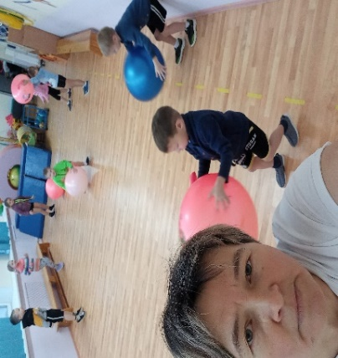 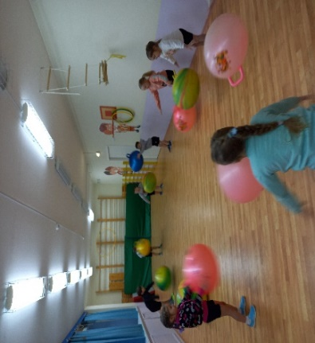

1)Упражнение: броски и ловля мяча о пол, вверх.

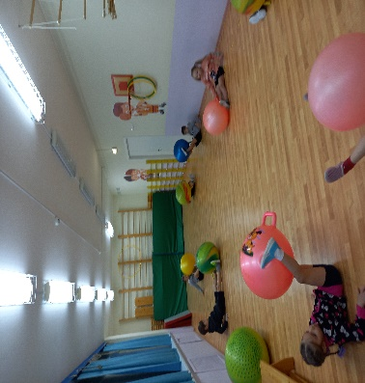

2)Упражнение: лежа на спине, зажать мяч стопами, поднимать и опускать ноги.

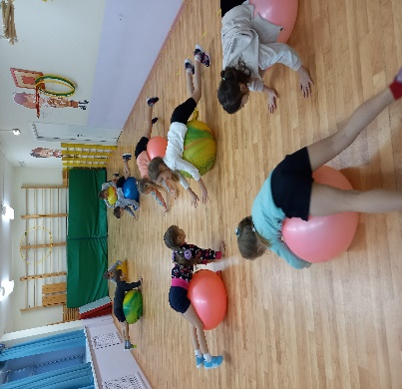 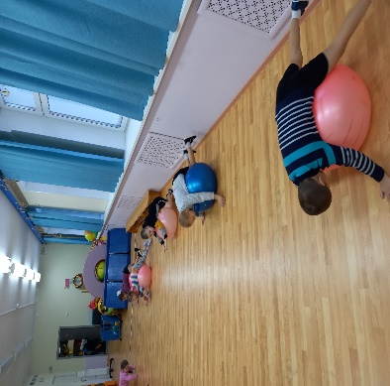

3)Упражнение: лежа на животе на мяче, прокатывание вперед-назад.

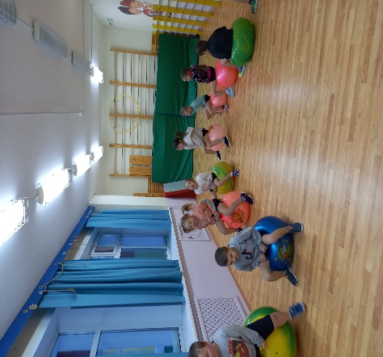 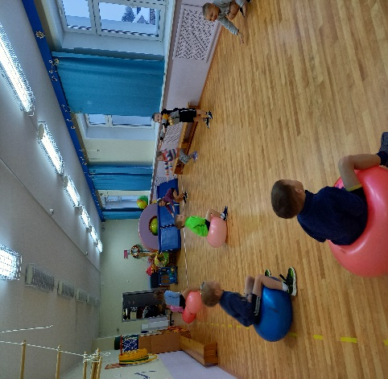

4)Упражнение: прыжки на мяче на месте и в движении.

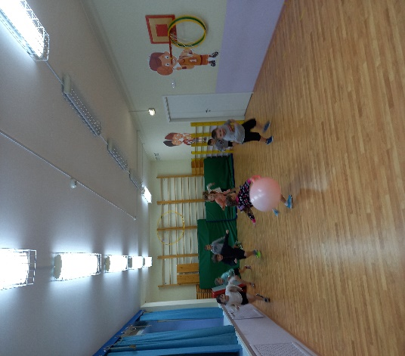 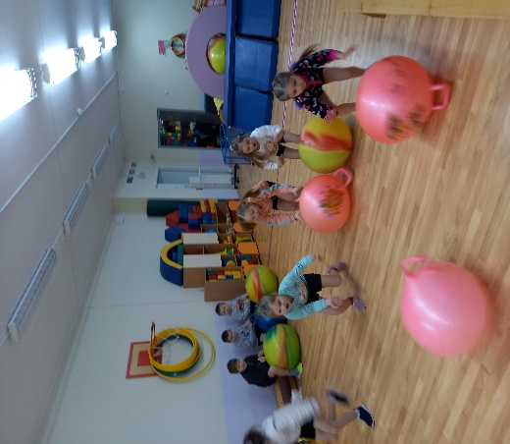

5)Подвижная игра «Ловишка с мячом» 6)Упражнение: прокатывание мяча

двумя руками по полу

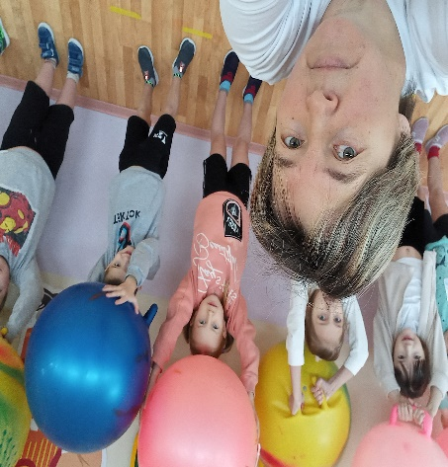 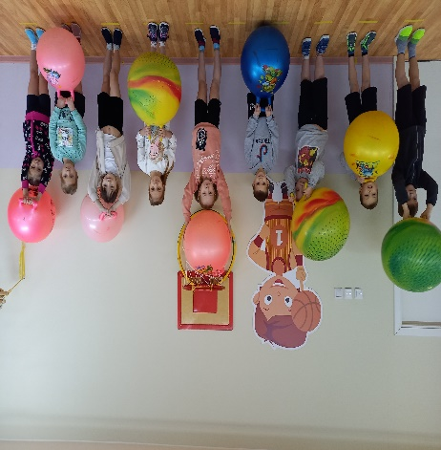

7)Упражнение на дыхание.